Ко дню Героев Отечества в библиотеке им. М. Сеспеля 9 декабря прошел патриотический час "Героями не рождаются, героями становятся". На мероприятие были приглашены учащиеся 3л и 4и классов МБОУ "СОШ 23" г. Чебоксары.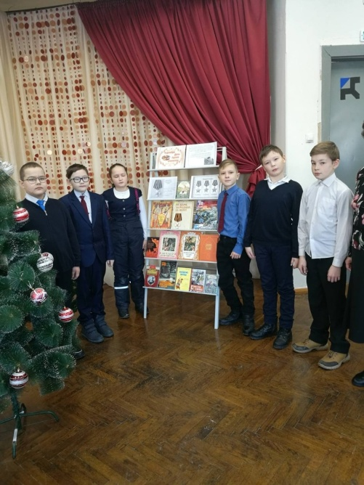
9 декабря 2022 года, обучающиеся 5э класса посетили музей 324-стрелковой дивизии в МБОУ "СОШ № 30"Ученики ознакомились со стендами и экспонатами музея.

для учащихся 3Я, 4И классов в исполнении Концертно - духового оркестра под руководством В. Петрова в уютном зале библиотеки им. М. Сеспеля прошла музыкальная гостиная "Наполним музыкой сердца"
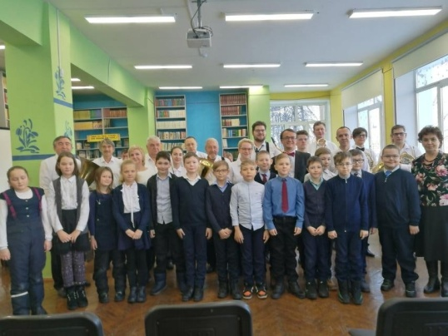
С целью познакомить детей с правилами ответственного и безопасного поведения в современной информационной среде в 9б классе МБОУ "СОШ 23" г. Чебоксары учитель информатики Степанова Е. А. провела урок - викторину на тему: «Безопасный интернет».
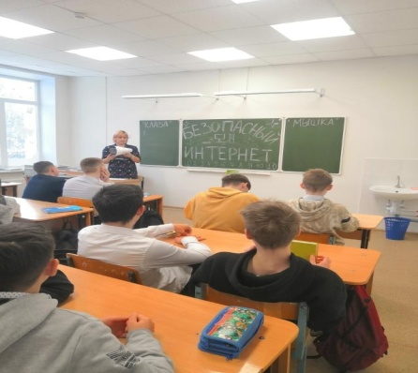
Обучающиеся 5э и 5и классов МБОУ "СОШ 23" г. Чебоксары посетили кинотеатры "Три пингвина" и "Синема", где посмотрели мультфильм «Новогодний переполох».
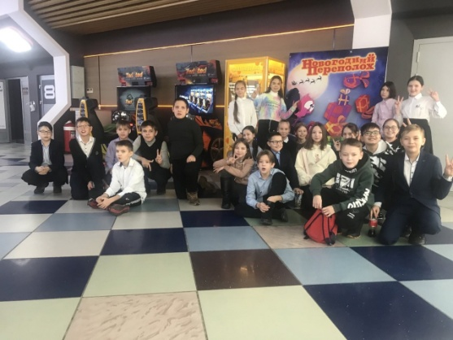
Обучающиеся МБОУ "СОШ 23" г. Чебоксары приняли участие во всероссийском тесте на знание Конституции Российской Федерации.
12 декабря занятие "Разговоры о важном" было посвящено главному закону нашей страны - Конституции Российской Федерации. Учащиеся посмотрели видеообращение Председателя Совета Федерации Федерального Собрания Российской Федерации В.И. Матвиенко
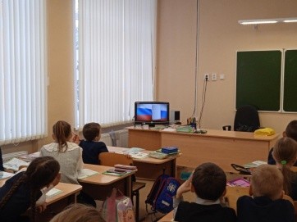
Обучающиеся МБОУ "СОШ 23" г. Чебоксары активно принимают участие в акции "Шоколадный подарок в мешок Деда Мороза" по сбору сладостей и новогодних подарков для детей-сирот, детей находящихся под опекой, многодетных и неблагополучных семей.
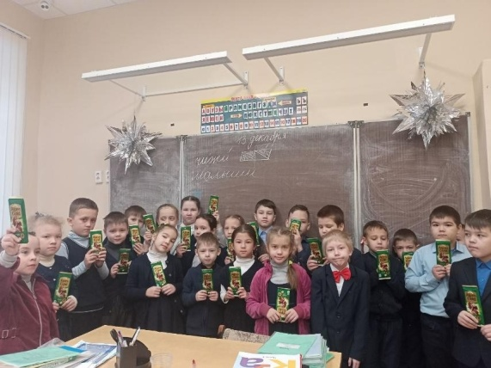
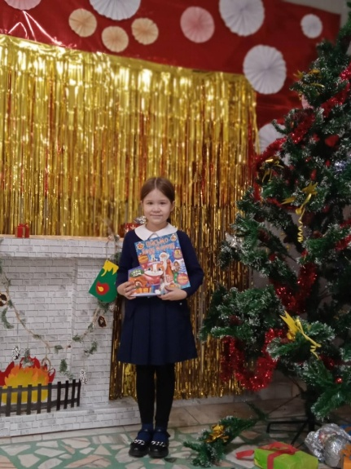
В рамках проекта "PROчтение", с целью повышения престижа чтения и популяризация книги и семейного чтения в детской среде, во Дворце творчества прошел городской конкурс рисунков " Читайте книги с любовью". Обучающиеся нашей школы приняли активное участие в конкурсе
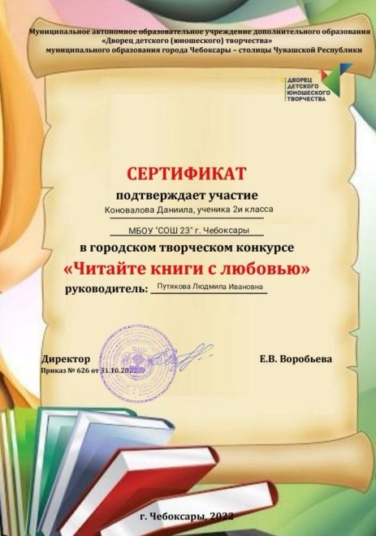
конкурс, который вызвал большой интерес у детей. Участники конкурса предоставили иллюстрации к прочитанным произведениям и краткое описание к своим рисункам.

Обучающиеся 2э класса МБОУ "СОШ 23" г. Чебоксары вместе с классным руководителем Владимировой А.В. участвовали в экологическом проекте на тему: «Спасаем птиц зимой»
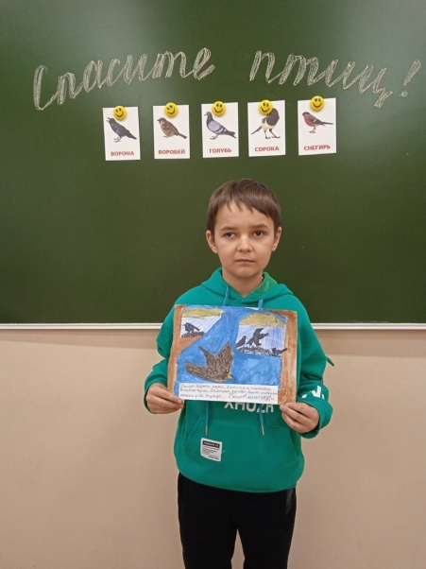
Учащиеся нашей школы с огромной радостью и восторгом занимаются украшением своих кабинетов.
Окно - важный объект украшения, ведь оно чаще других попадается на глаза.
